Urząd Marszałkowski Województwa Mazowieckiego w Warszawie
Departament Organizacji
ul. Jagiellońska 26, 03-719 Warszawa
Telefon: 22 59-07-100, zamowienia@mazovia.pl
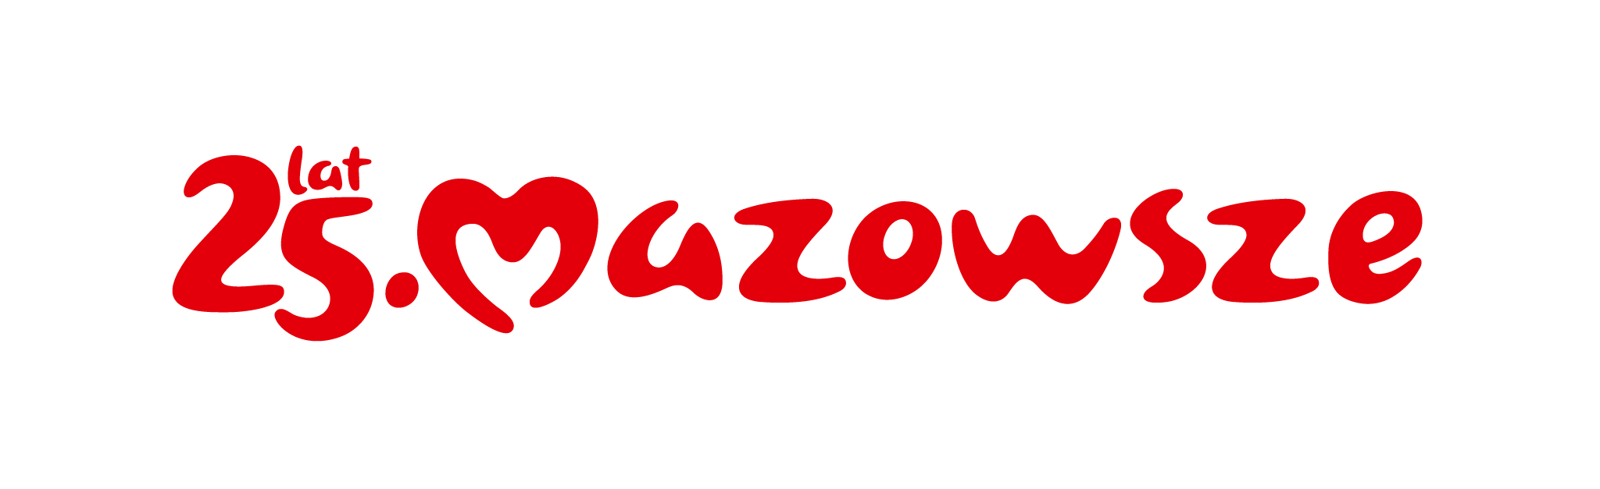

OR-D-III-272.103.2023.AK
Warszawa, 19 września 2023 r.
Uczestnicy postępowania

Zawiadomienie o wyborze najkorzystniejszej oferty

Dotyczy postępowania o udzielenie zamówienia publicznego, prowadzonego w trybie podstawowym bez negocjacji na usługę wynajmu nośników reklamowych i emisję reklamy w Metrze Warszawskim.

Działając na podstawie art. 253 ust. 1 i 2 ustawy z dnia 11 września 2019 r. Prawo zamówień publicznych (tj. Dz. U. z 2023 r. poz. 1605), zwanej dalej „ustawą”, Zamawiający informuje, że w przedmiotowym postępowaniu zgodnie z art. 239 ust. 1 ustawy jako najkorzystniejsza, została wybrana oferta złożona przez: Ströer Polska Spółka z ograniczoną odpowiedzialnością, ul. Plac Europejski 2, 00-844 Warszawa, cena oferty 483 952,81 zł brutto.

Oferta Wykonawcy nie podlega odrzuceniu.

Uzasadnienie wyboru:
Do upływu terminu składania ofert, tj. do 12 września 2023 r. wpłynęła 1 oferta złożona przez Ströer Polska Spółka z ograniczoną odpowiedzialnością, ul. Plac Europejski 2, 00-844 Warszawa. Zamawiający, działając zgodnie z art. 239 ust. 1 ustawy, wybrał złożoną ofertę jako najkorzystniejszą na podstawie kryteriów oceny ofert, określonych w specyfikacji warunków zamówienia: cena – 100 pkt, przyznając ofercie łącznie 100 punktów.

Zgodnie z art. 308 ust. 3 pkt 1 lit. a) ustawy, umowa w sprawie zamówienia publicznego może zostać zawarta przed upływem terminu 5 dni od dnia przesłania zawiadomienia o wyborze najkorzystniejszej oferty.

Zawiadomienie o wyborze najkorzystniejszej oferty, zgodnie z art. 253 ust. 2 ustawy zostanie udostępnione na stronie Platformy Zakupowej prowadzonego postępowania.
Z poważaniem
Dyrektor Kancelarii Marszałka
Magdalena Flis

podpisano kwalifikowanym
podpisem elektronicznym

